Лабораторна робота №2
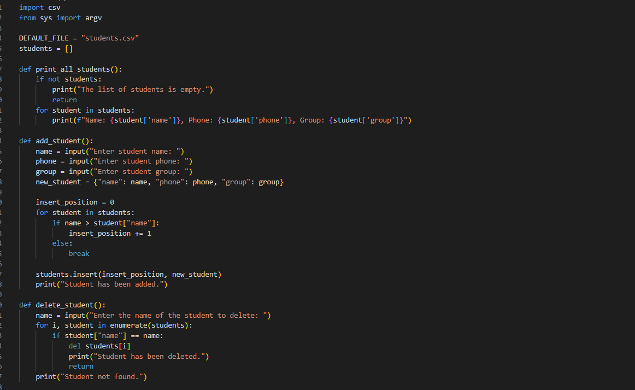
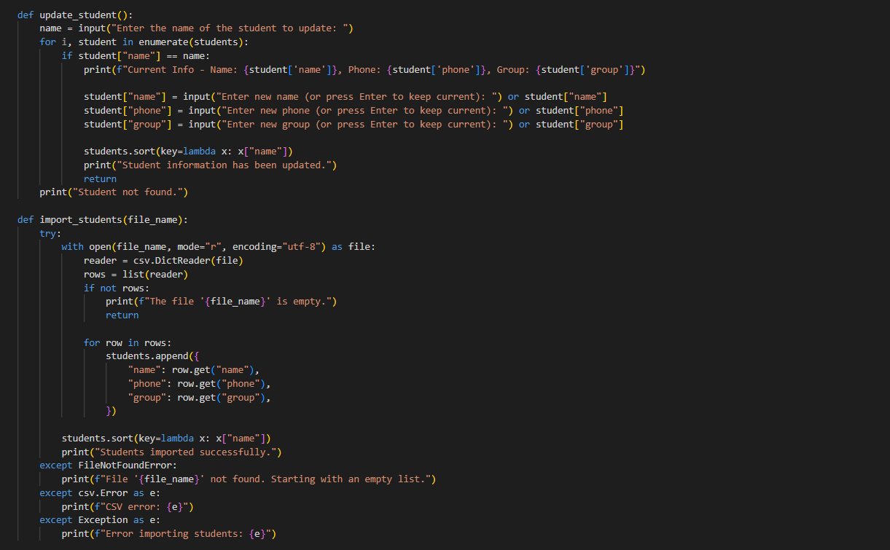
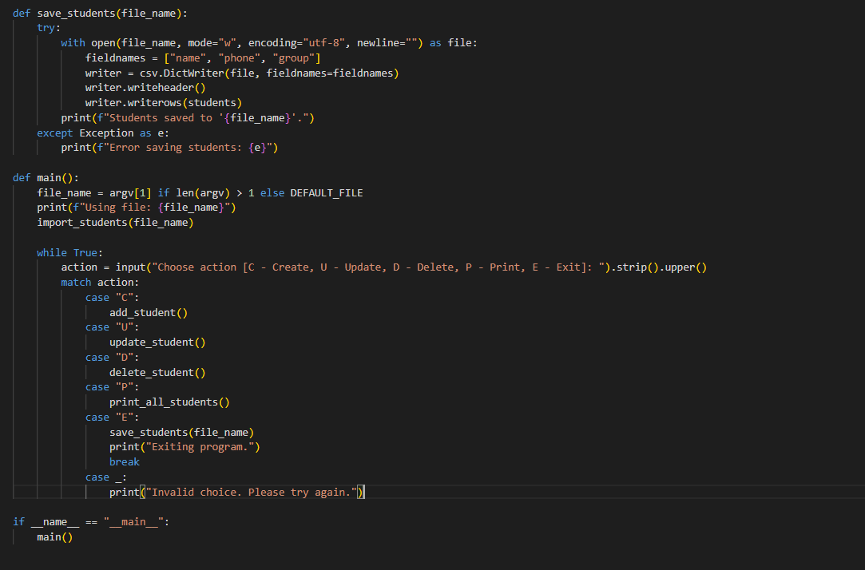
Файл lab_2.py DEFAULT_FILE: файл за замовчуванням, у якому зберігатиметься список студентів у форматі словника. Перевіряє, чи список студентів не порожній, якщо є студенти виводить інформацію про них.
Функція import_students читає дані студентів із CSV-файлу, перевіряє, чи файл існує та не порожній, додає студентів у список і сортує його.
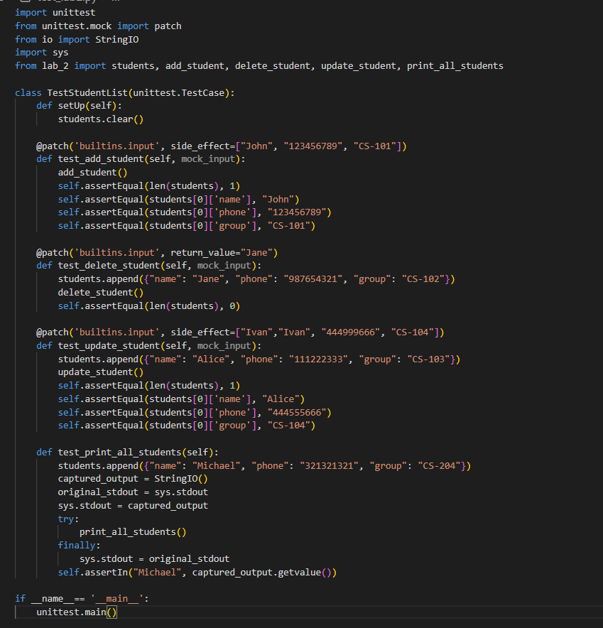
unittest: бібліотека для написання тестів у Python. unittest.mock.patch: використовується для підміни функцій (наприклад, input), щоб тестувати інтерактивні функції. StringIO: дозволяє зберігати вивід у пам'ять для перевірки результатів друку.
setUp: викликається перед кожним тестом. Очищає список студентів, щоб кожен тест починався з "чистого аркуша"
Тест додавання студента підміняє input, щоб тест працював автоматично (вводяться: ім'я, телефон, група).Викликає add_student і перевіряє чи було додано студента чи його дані відповідають введеним значенням.
Тест видалення студента додає студента "Jane" у список. Підміняє input, щоб автоматично передати ім'я "Jane". Викликає delete_student і перевіряє, що список став порожнім після видалення.
Тест друку списку студентів додає студента "Michael", підміняє стандартний потік виводу (sys.stdout) об'єктом StringIO, щоб зберігати результат виводу. Викликає print_all_students, перевіряє, чи "Michael" є у виводі. Запускає всі тести.

